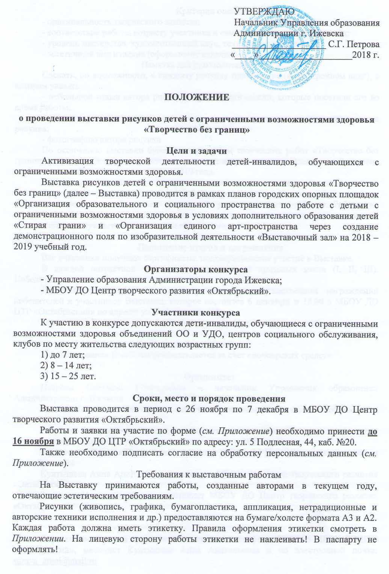
УТВЕРЖДАЮ
Начальник Управления образования
Администрации г. Ижевска
____________________ С.Г. Петрова
«____»____________________2018 г.

ПОЛОЖЕНИЕ

о проведении выставки рисунков детей с ограниченными возможностями здоровья «Творчество без границ»

Цели и задачи
Активизация творческой деятельности детей-инвалидов, обучающихся с ограниченными возможностями здоровья.
Выставка рисунков детей с ограниченными возможностями здоровья «Творчество без границ» (далее – Выставка) проводится в рамках планов городских опорных площадок «Организация образовательного и социального пространства по работе с детьми с ограниченными возможностями здоровья в условиях дополнительного образования детей «Стирая грани» и «Организация единого арт-пространства через создание демонстрационного поля по изобразительной деятельности «Выставочный зал» на 2018 – 2019 учебный год.

Организаторы конкурса
- Управление образования Администрации города Ижевска;
- МБОУ ДО Центр творческого развития «Октябрьский».

Участники конкурса
К участию в конкурсе допускаются дети-инвалиды, обучающиеся с ограниченными возможностями здоровья объединений ОО и УДО, центров социального обслуживания, клубов по месту жительства следующих возрастных групп:
1) до 7 лет;
2) 8 – 14 лет;
3) 15 – 25 лет.

Сроки, место и порядок проведения
Выставка проводится в период с 26 ноября по 7 декабря в МБОУ ДО Центр творческого развития «Октябрьский».
Работы и заявки на участие по форме (см. Приложение) необходимо принести до 16 ноября в МБОУ ДО ЦТР «Октябрьский» по адресу: ул. 5 Подлесная, 44, каб. №20.
Также необходимо подписать согласие на обработку персональных данных (см. Приложение).
Требования к выставочным работам
На Выставку принимаются работы, созданные авторами в текущем году, отвечающие эстетическим требованиям.
Рисунки (живопись, графика, бумагопластика, аппликация, нетрадиционные и авторские техники исполнения и др.) предоставляются на бумаге/холсте формата А3 и А2. Каждая работа должна иметь этикетку. Правила оформления этикетки смотреть в Приложении. На лицевую сторону работы этикетки не наклеивать! В паспарту не оформлять!

Критерии оценки
- оригинальность творческого замысла;
- соответствие работы возрасту участника и самостоятельность выполнения;
- уровень мастерства, художественный вкус, техника исполнения;
- эстетичный вид изделия (оформление изделия).
Памятка для руководителей
Сделать, по возможности, к каждому рисунку приложение (в электронном виде), в котором указать:
- небольшой отзыв автора рисунка, передающий мысли, которые посетили его во время работы;
- стихотворение или слова из песни, которые отражают творческий замысел рисунка;
- фотографию автора рисунка.
По окончанию выставки будет создан альбом творческих работ «Творчество без границ», куда войдут лучшие работы, отмеченные жюри выставки. Электронный вариант альбома можно будет получить в марте 2019 года.
Сохранность и использование экспонатов выставки
Оргкомитет выставки оставляет за собой право монтажа выставки; работы, которые будут выполнены без соблюдения требований, рассматриваться не будут. Работы, не востребованные в течение 2 недель после закрытия выставки, остаются в распоряжении оргкомитета и могут быть использованы по его усмотрению.

Подведение итогов и награждение
Все участники получают сертификаты, подтверждающие участие в Выставке.
В каждой возрастной группе определяется три призовых места (I, II, III). Победители и призеры получают Дипломы.
Дипломы и сертификаты будут вручаться на торжественном награждении победителей и участников Выставки, которое состоится 6 декабря в 15.00 в МБОУ ДО ЦТР «Октябрьский» по адресу: ул. 5 Подлесная, 44.
Оргкомитет Выставки имеет право на установление специальных призов.

Финансирование
Финансирование Выставки осуществляется за счет спонсорских средств.

Оргкомитет
Петрова Светлана Геннадьевна – начальник Управления образования Администрации г. Ижевска
Кузьмина Татьяна Павловна – заместитель начальник Управления образования Администрации г. Ижевска
Щербина Елена Александровна – начальник отдела воспитания и дополнительного образования Управления образования Администрации г. Ижевска
Корзникова Наталья Валерьевна – директор МБОУ ДО Центр творческого развития «Октябрьский»
Култышева Анна Анатольевна – методист МБОУ ДО Центр творческого развития «Октябрьский»
Замерова Ирина Сергеевна – методист МБОУ ДО Центр творческого развития «Октябрьский»

Справки по вопросам проведения Выставки по телефону: 59-83-85 МБОУ ДО ЦТР «Октябрьский», методист Култышева Анна Анатольевна и по электронной почте: stiraya_grani@mail.ru
ПРИЛОЖЕНИЕ

ЗАЯВКА

на участие в выставке рисунков детей с ограниченными возможностями здоровья «Творчество без границ»

Название образовательного учреждения
Адрес

Телефон

Электронный адрес

Ответственный за подачу творческих работ, Ф.И.О., номер телефона, электронный адрес
Список творческих работ:

№ | Ф.И.О. | Возраст | Название работы | Техника исполнения | Педагог | Примечание

Требования к этикетке

Размер: 9 x 4 см. Шрифт: Times New Roman, интервал одинарный.
- название работы (шрифт 16ж прописные);
- автор, возраст (шрифт 16ж строчные);
- техника/материал (шрифт 14 строчные);
- образовательное учреждение (шрифт 14);
- педагог (шрифт 14 строчные).

СОГЛАСИЕ

на размещение фотографий или другой личной информации на информационных стендах, выставках и сайтах МБОУ ДО Центр творческого развития «Октябрьский»

В соответствии с Федеральным законом от 27.07.2006г. №152-ФЗ «О персональных данных» и со статьей 152.1. Гражданского Кодекса РФ
Я,___________________________________________________________________________, Ф.И.О. родителя (законного представителя)

настоящим даю свое согласие на размещение фотографии или другой личной информации моего ребенка (обучающегося)
_____________________________________________________________________________
(Ф.И.О. ребенка)

на информационных стендах, выставках, сайтах МБОУ ДО ЦТР «Октябрьский» (далее – учреждение) в целях информирования населения об успехах и достижениях учащихся.
Место нахождения: 426069, Удмуртская республика, г.Ижевск, ул. 5-я Подлесная, д.44.
Адрес Официального сайта http://ciur.ru/izh/izh_uoddt/default.aspx
Адрес альтернативного сайта: www.ddt-eduline.ru
Адрес группы ВКонтакте: www.vk.com/ctr_oct

Настоящее согласие вступает со дня его подписания до достижения целей обработки или до дня отзыва в письменном виде.

«___» _____________ 20___ г. | _________________ (__________________)  (подпись) (расшифровка)

